Le logo d'aérolabo

Aérolabo
Satellite météorologique atmosphérique
Aerolabo Aerolabo Aerolabo
Attention: Le texte n'est pas encore verifié par quelqu'un qui parle français comme langue maternelle.
L'idée de l'aérolabo est nous venue pendant les camps OFAJ en aérostation. En principe, ce n'est pas une nouvelle idée de faire des mesurages pendant l'ascension d'un aérostat. Déjà au premier vol humain d'un ballon à gaz1) en 1783 il y a eu un baromêtre et un thermomêtre à bord. Mais nouveau, ce sont les possibilités de la télémétrie pas cher d'aujourd'hui.

Examples
Aujourd'hui on pourra par example combiner un ordinateur monocarte simple2), avec un kit des capteurs, et une module radio. Et avec l'aide d'une passerelle, on pourra recevoir et envoyer les dates avec l'aérolabo de chaque lieu dans le monde, ou on a un accès d'internet. Et tout ça on peut réaliser avec une somme entre 150€ et 300€, quelle est loin de la fortune qu'on a du investir il y a quelques années. Et un aérolabo peut être construit léger, à quelques cent grammes. Il y a aussi un projet nommé senseBox3), c'est une station modulaire avec laquelle on peut connecter des capteurs, et on peut transmettre les résultats sur une carte4) dans l'internet si on veut.
Ou on peut utiliser des capteurs comme ceux de Pasco, vendus en europe par Conatex: https://www.conatex.com/fr?lang=fr
Mais ces examples ne devons pas limiter vos idées.

Donné le feu vert
Dés que quelques éleves en Canada ont envoyé un ballon sonde en stratosphère et ont publié les photos pris avec la camera automatique à bord, il y a eu un beau nombre des successeurs. Entretemps, il y même des boutiques5) online ou on peut acheter tout ce qu'il faut.

Les ballons libres habités
Avec nos ballons libres habités, nos montgolfières et nos ballons à gaz, nous ne volent pas si haut. Pas dans la stratospère tout près de l'espace, mais dans la troposphère. Mais il y a beaucoup à découvrir dans la troposphère aussi, et la troposphère c'est la sphère du météo. D'utiliser pour un projet un ballon habité a l'avantage qu'il n'y a pas des frais supplementaire pour emmener un truc leger, l'aérolabo, on pourra l'emmener gratuit.

L'histoire
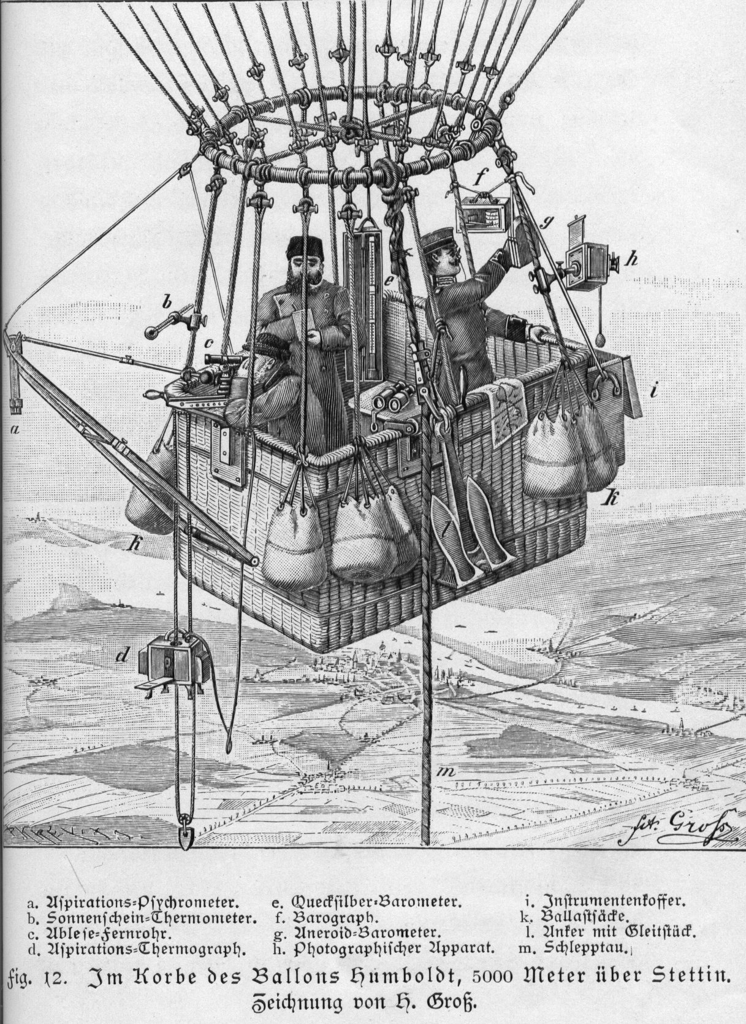Dans la nacelle du ballon à gaz Humboldt à 5000 mètres au-dessus de Stettin. Dessin de H. Groß
Le ballon à gaz a été le Space Shuttle, le shuttle de l'airspace, du 18ième jusqu'au 20ième siècle, avec le ballon à gaz on a fait tout la recherche de l'atmosphère. Aujourd'hui, il n'y a plus la recherche avec les ballons habités, mais est-ce que c'est une chance pour l'éducation?

Idée ou projet?
L'aérolabo n'est pas un projet, mais une idée avec laquelle on peut faire des projets. Notre idée est, que le ballon peut être un système porteur pour vos projets. Pour créer des projets, il faudra maintenant vos idées.

Le système porteur «ballon»
Pour les raisons pratiques, il reste le choix entre les montgolfières qu'on trouve partout dans le monde, et les ballons à gaz, qui sont très rare.

Montgolfière
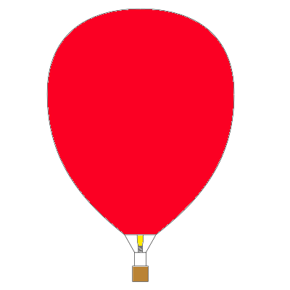Le pictogramme d'une montgolfière.
L'avantage de la montgolfière est: On peut avoir tout ce qu'il faut pour une ascension disponible dans une remorque - et se deplacer comme on veut. Dans le monde entier, il y a quelques milliers des vols, peut-être quelques cent milliers de vols chaque année. Les désavantages de la mongolfière, aussi nommé ballon à air chaud, sont la durance limité du vol à quelques heures, et l'influence sur l'environnement par le brûleur et l'air chaud dans l'enveloppe. Il faut avoir ça dans la tête pour tout les mesures qui sont dépendant de la témperature de l'air.

Ballon à gaz
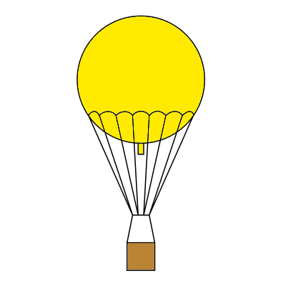Le pictogramme d'un ballon à gaz à rallingues.
Le grand désavantage du ballon à gaz6) est: L'hydrogene n'est pas disponible partout. Oui, on peut le faire venir avec un grand camion, mais c'est supercher! Au moment, il y a des terrains d'envol alimenté par une pipeline seulement en Allemagne et un en Suisse. Les dates de ces terrains (en allemand) ici: Gasballonstartplätze. Malgré qu'il y a plus de 300 kilomètres de pipeline à hydrogen en France, il n'y a aucune plateforme connecté à ce reseau.)
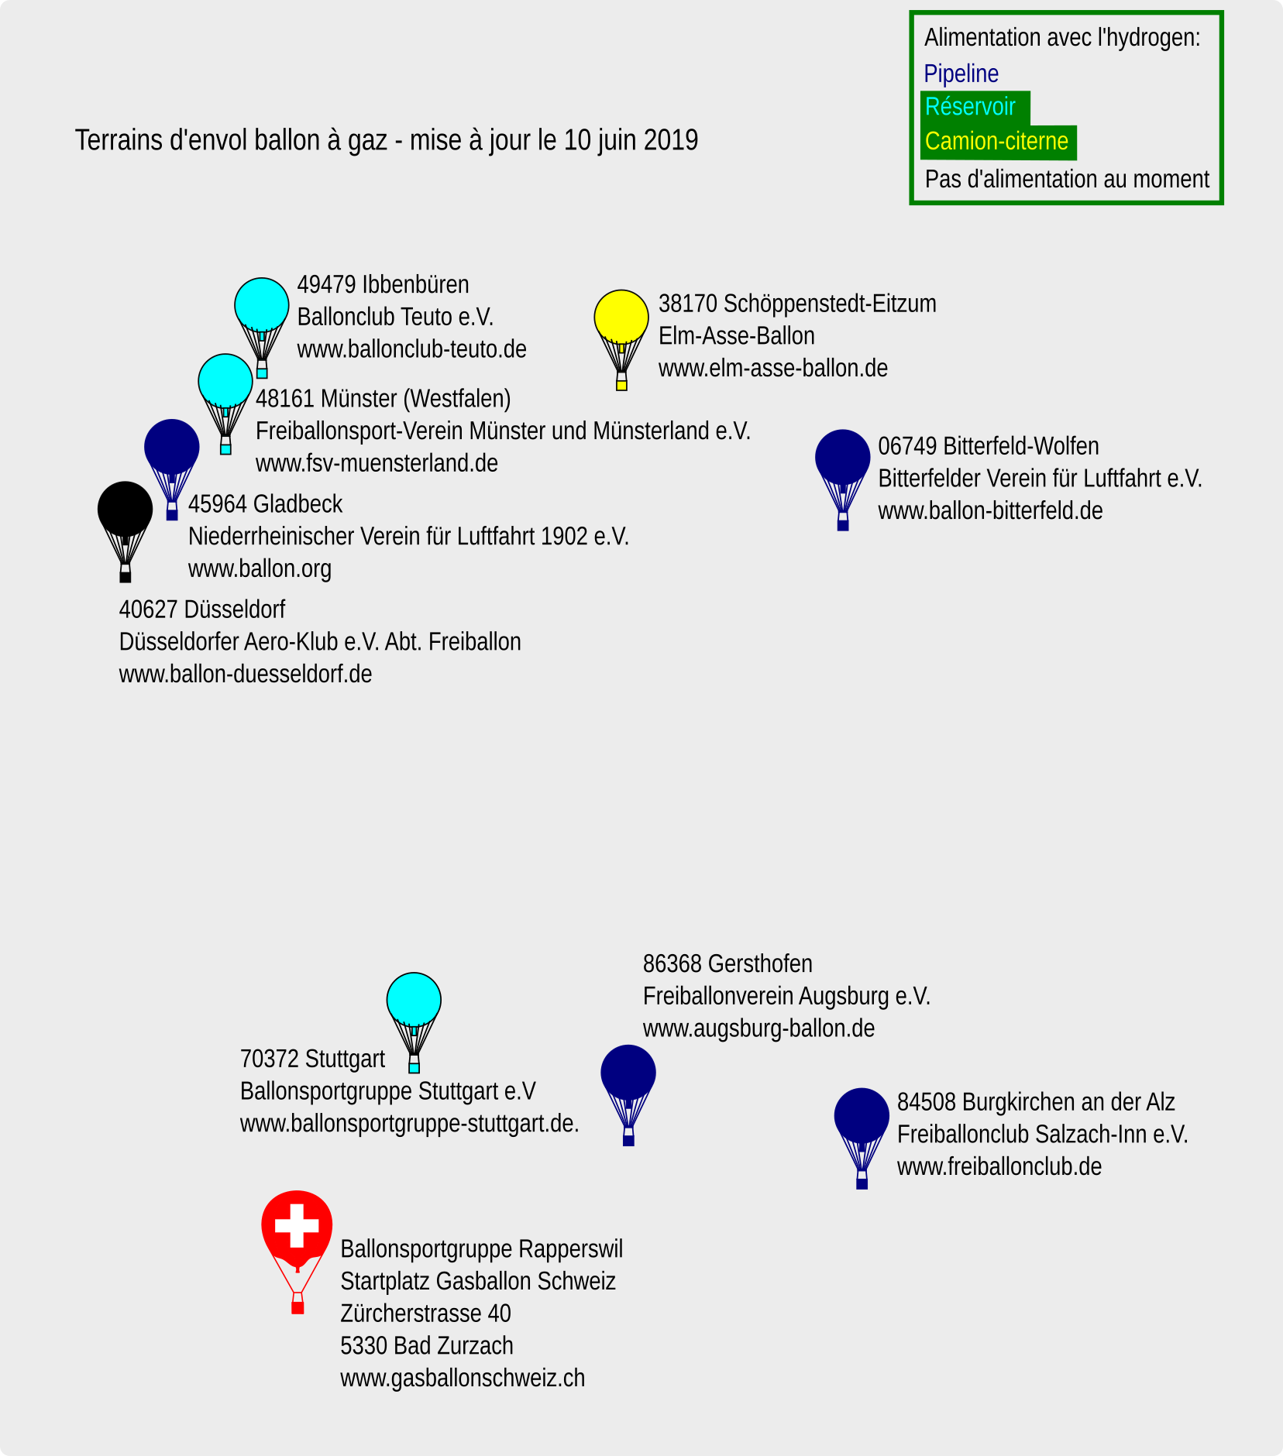Les plateformes alimentés avec l'hydrogène. Cliquez sur l'image pour l'agrandir.
Le nombre des vol en ballon à gaz mondial est faible. Mondial il y a peut-être 600 vols par ans, dont environs 500 en Allemagne.
Les avantages du ballon à gaz sont son autonomie plus grande pour la duration du vol, on peut rester en air jusqu'a trois jours dans des conditions favorables. Et il y moins d'influence sur son environnement - ça facilite les mesures.

Mesurer la témperature
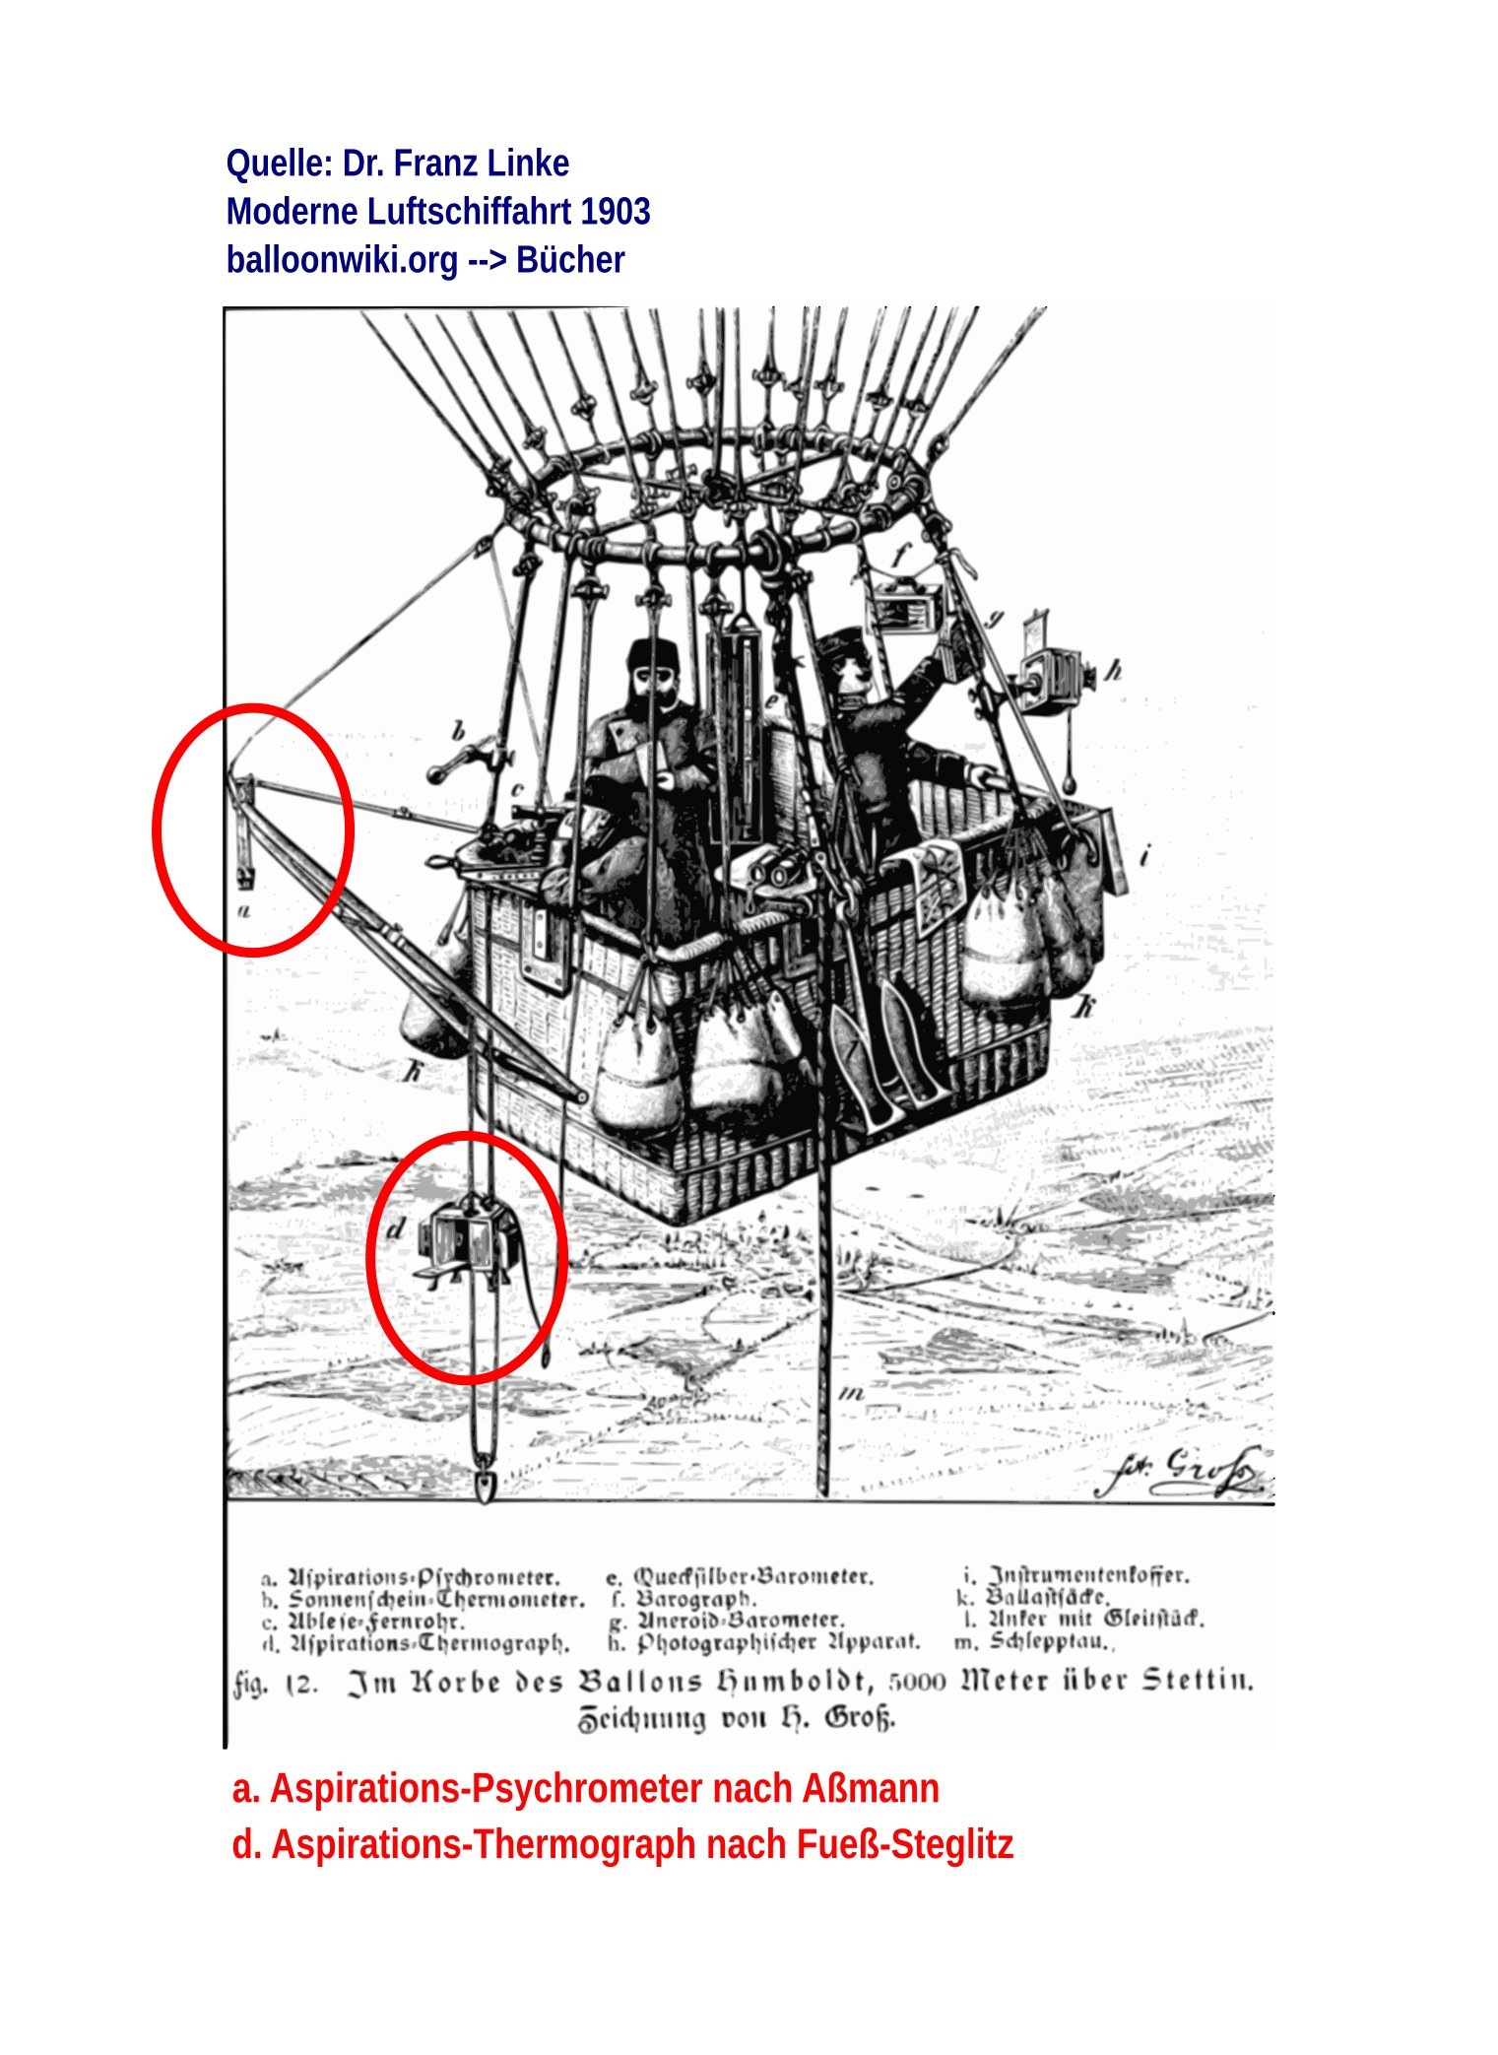Les mesurements du témperature à bord du ballon à gaz Humboldt.

Notre soutien pour vos projets

Chercher un partenaire en aérostation
Quand vous avez déjà une idée pour un projet «Aérolabo», il faut maintenant trouver un partenaire qui l'emmene en air. Quand vous ne connaisez pas quelqu'un, nous vous aidons à trouver un partenaire d'aérostation. N'hesitez pas à nous contacter par aerolabo@balloonwiki.org. Vous trouvez des dates de contact supplementaire ici: Contact

La présentation de vos projets
Nous vous offrons la possibilité de presenter vos projets ici sur notre site balloonwiki.org.

Contact entre les engagés
Dans notre zone de travail, nous avons un wiki de projet non-public. Ici on peut s'echanger, stocker du materiel, etc.

Encore des questions?
N'hesitez pas à les poser!

Renseignement
Il y des activités pour les jeunes: Camps OFAJ en aérostation. Avec ces activités, on a la chance de découvrir l'aérostation en groupe avec des autres jeunes.
Tracedump:
newBaseSize: 11pt
newBaseSizeInPt: 11

1)Le premier ballon à gaz a été construit par Jacques Charles et les frères Robert
2)p.ex. rasperry pi, arduino
3), la site est disponible seulement en allemand et en anglais
4)
5)
6)Article chez Wikipedia: Ballon à gaz

